DROBNI PAJEK
S prsti oponašaj gibanje pajka, kapljic in sončnih žarkov. Učenci besedilo pesmi gibalno ponazorijo s prstno igro po telesu brata, sestre, staršev. (Pesmico se lahko naučijo na pamet. Lahko jo prilepijo v zvezek in ilustrirajo. Lahko se spomnijo tudi svojo gibalno ponazoritev pesmi.)
LEZE, LEZE  DROBNI PAJEK, | 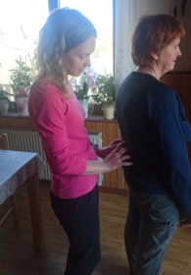
LEZE NA DREVO. | 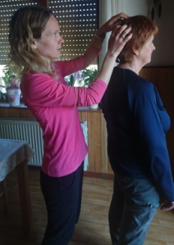
PADA, PADA  DROBNI DEŽEK,  (po ramenih) | 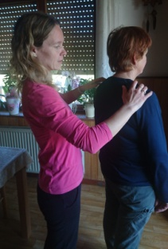
VSE JE ŽE MOKRO.  (Pogladimo, narišemo lužice.) | 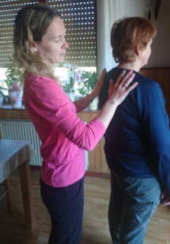
PA SE TRESE DROBNI PAJEK,  ZEBE GA MOČNO.  (Mamico potresemo.) | 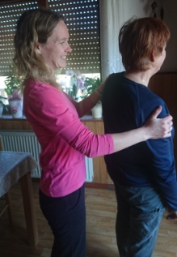
KO PA SONČECE POSIJE,  SPET MU JE TOPLO. | 